相關分類： | 計程車
提供單位： | 公共運輸處
日期： | 2015 年3 月31 日
標題： | 無障礙計程車如何叫車？有何資格限制？
內容： | - 民眾可直接撥打車隊市話叫車請撥4128-333、手機叫車請撥5510，或利用臺北市公共運輸處0800-055850市話免付費專線(撥通後按3)叫車。  - 無搭乘資格限制，惟優先提供行動不便者預約派車。
相關詞彙： | 無障礙計程車

相關分類： | 計程車
提供單位： | 公共運輸處
日期： | 2015 年3 月31 日
標題： | 無障礙計程車收費方式？是否提供車資補助？
內容： | - 與一般計程車費率相同(起跳金額70元，1.25公里以上，每250公尺跳5元，時速5公里以下每1分40分跳5元)  - 為了降低年長者及身障朋友搭車的成本負擔，該類計程車亦裝有悠遊卡扣款設備，並比照本市敬老愛心車隊模式提供刷卡乘車補助（車資100元(含)以下補助16元，車資超過100元補助32元）。
相關詞彙： | 無障礙計程車

相關分類： | 計程車
提供單位： | 公共運輸處
日期： | 2015 年3 月31 日
標題： | 無障礙計程車可搭乘人數(含輪椅及一般乘客)？
內容： | 同時可提供1位輪椅乘客及4位一般乘客。
相關詞彙： | 無障礙計程車

相關分類： | 計程車
提供單位： | 公共運輸處
日期： | 2015 年3 月31 日
標題： | 無障礙計程車與復康巴士之不同？
內容： | - 服務對象：復康巴士僅服務領有身心障礙手冊之身障者；無障礙計程車除服務身障者外，老人、未領有身障手冊之行動不便者，乃至一般民眾均為服務對象。  - 服務特性：復康巴士須按障別提前數日預約，且其服務範圍、時間及旅次目的多有侷限；無障礙計程車除接受臨時預約，其服務範圍、時間及旅次目的較無限制。  - 經營模式：復康巴士由市政府委外經營並進行車資補貼；無障礙計程車則由計程車業者在市場機制下自行營運。
相關詞彙： | 無障礙計程車、復康巴士

相關分類： | 計程車
提供單位： | 公共運輸處
日期： | 2015 年3 月31 日
標題： | 無障礙計程車隊與車輛數為何？是否有相關補助？
內容： | - 經由公開評選委由臺北衛星車隊經營管理，目前有105輛上路營運，將後續有35輛提供服務，未來將視市場需求情形，增加服務車輛數。  - 由交通部提供購車補助，每輛補助上限40萬元。
相關詞彙： | 無障礙計程車

相關分類： | 計程車
提供單位： | 公共運輸處
日期： | 2015 年3 月31 日
標題： | 無障礙計程車駕駛人資格？
內容： | 除一般計程車駕駛人資格外，另須參加公路主管機關或其委託辦理之訓練並領得結訓證書，始得提供服務。
相關詞彙： | 無障礙計程車

無障礙計程車駕駛協助身心障礙民眾上下車
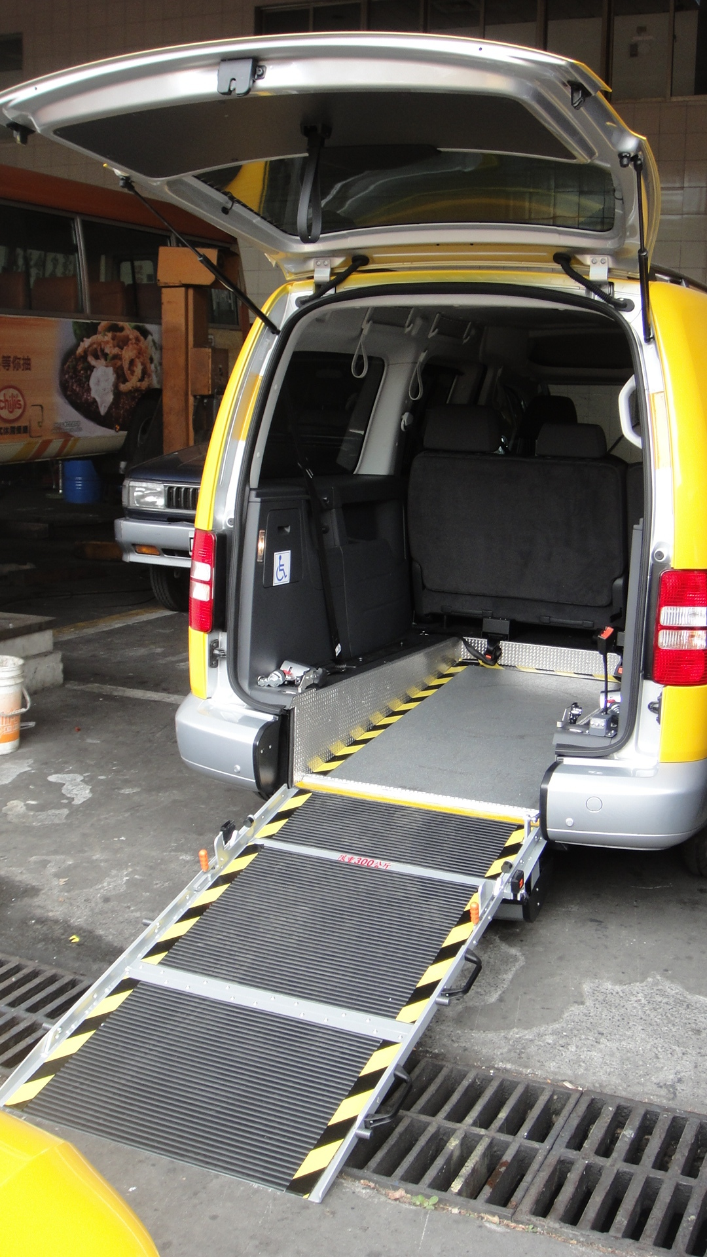
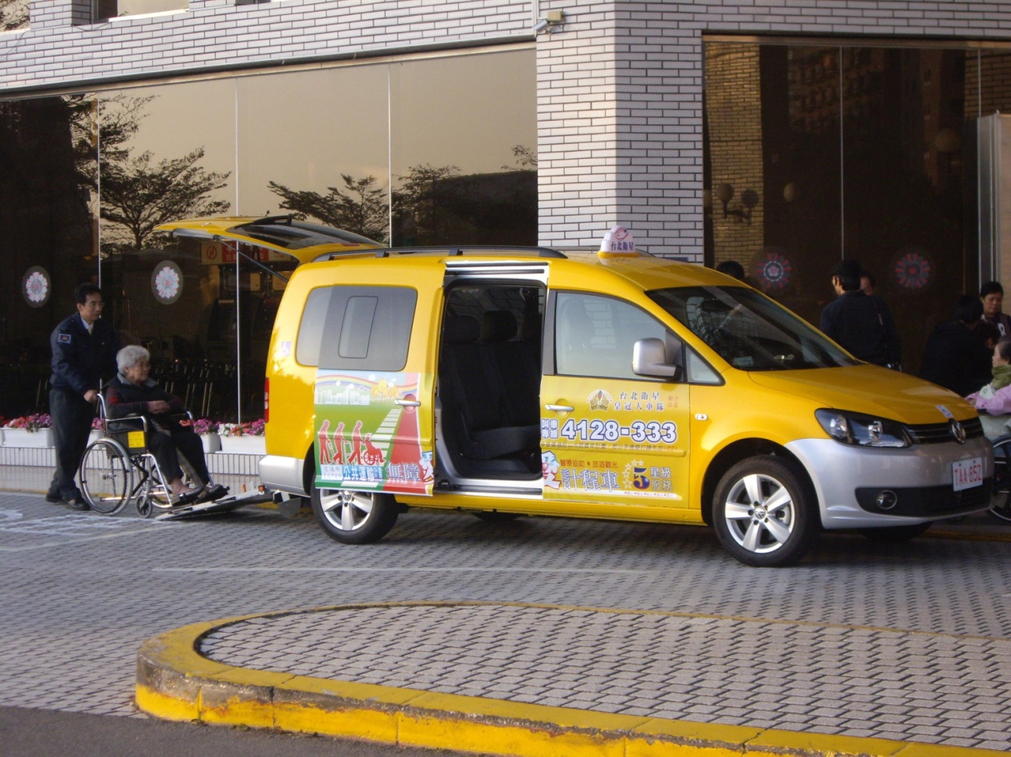
無障礙計程車輪椅區

